**14.01.2022 Учебная группа: 2ТМ**

**Преподаватель Черномордик Анна Евгеньевна**

**ОП.03 Электротехника и электроника**

**Тема 5.4 Исследование трехфазной цепи при соединении электроприемников звездой».**

**Лекция № 6**

**Задание студентам:**

1. Заполнить отчет по лабораторной работе №1.

2. Ответить на контрольные вопросы.

3. Фото выполненной лабораторной работы отправить на электронный адрес **kabinet1218@gmail.com** в срок **до 08.00 15.01.2022г** включительно.

Литература:

Основные источники:

1. И.А. Данилов, П.М. Иванов. Общая электротехника с основами электроники, Высшая школа, 1989.

2. Немцов М.В. Электротехника и электроника: учебник/ М.В. Немцов, М.Л. Немцова, – М.: Издательство Академия, 2013. – 480 с.

3. Т.Ф. Березкина Задачник по общей электротехнике с основами электроники - М.: Высшая школа, 1983.

Дополнительные источники:

1. Кацман, М.М. Сборник задач по электрическим машинам: учебное пособие/ М.М. Кацман. – М.: ИЦ Академия, 2013. – 160 с.

2. Прошин, В. М. Электротехника для электротехнических профессий. Рабочая тетрадь: учебное пособие / В. М. Прошин. – Москва : Academia, 2014. – 456 c.

3. И.А. Данилов, П.М. Иванов. Общая электротехника с основами электроники, Высшая школа, 2005 - 378 с.

4. Электротехника, электроника и схемотехника : учебник и практикум для СПО /С. А. Миленина ; под ред. Н. К. Миленина. — М. : Издательство Юрайт, 2015. — 399 с.

**ЛАБОРАТОРНАЯ РАБОТА № 2**

Исследование трехфазных электрических цепей при соединении потребителей звездой

Цель проведения работы.

Целью проведения лабораторной работы является ознакомление с трехфазной системой «звезда», методами измерения фазных и линейных токов и напряжений, выяснение роли нулевого провода.

Задачи проведения лабораторной работы.

В результате проведения лабораторной работы студенты должны:

* знать основные свойства соединения потребителей электроэнергии звездой, соотношение токов и напряжений;
* уметь собирать простейшие электрические схемы, выбирать электроизмерительные приборы, измерять основные электрические величины, проводить вычисления и делать выводы.

Перечень наглядных пособий, оборудования и электроизмерительных приборов.

При выполнении этой лабораторной работы используются: источник переменного трехфазного тока с напряжением 36 В (3), проволочные резисторы (27), амперметр (9 - 14, 15 - 17, 19) и настольный вольтметр электромагнитной системы, соединительные провода.

Теоретический материал.

Многофазной системой электрических цепей называют совокупность нескольких электрических цепей переменного тока одной частоты, Э.Д.С. которых имеют разные начальные фазы и создаются общим источником энергии.

Обычно применяют симметричные многофазные системы, у которых амплитудные значения Э.Д.С. одинаковы, а фазы сдвинуты друг относительно друга на один и тот же угол 2π/m, где m - число фаз.

Трехфазной цепью называется совокупность трех однофазных цепей, в которых действуют синусоидальные Э.Д.С. одной и той же частоты, сдвинутые по фазе друг относительно друга на угол 2π/3.

Преимущественное применение трехфазных систем объясняется тем, что при передаче и распределении электроэнергии трехфазные системы имеют экономические и эксплуатационные преимущества по сравнению с другими системами:

1). основные потребители - трехфазные асинхронные и синхронные двигатели имеют больший К.П.Д., чем другие двигатели; асинхронные двигатели имеют очень простую конструкцию и надежны в эксплуатации;

2). в трехфазной системе сравнительно просто создается вращающееся магнитное поле, которое используется в двигателях переменного тока;

3).трехфазная четырехпроводная система дает возможность иметь два эксплуатационных напряжения;

4). при одинаковых напряжениях, мощностях потребителей и прочих равных условиях питание трехфазным переменным током позволяет получить значительную экономию материала проводов по сравнению с темя однофазными линиями; передача электрической энергии при помощи трехфазного переменного тока по сравнению с однофазным переменным током при равных потерях в линии требует на 25 % меньше металла для проводов, что при крупных масштабах современной электрификации представляет серьезное экономическое преимущество;

5). трехфазный генератор дешевле, легче и экономичнее. чем три однофазных генератора такой же общей мощности; то же относится к трехфазным двигателям и трансформаторам;

Отдельные цепи трехфазной системы сокращенно называют фазами.

Совокупность токов, напряжений и Э.Д.С., действующих в фазах трехфазной цепи, называется трехфазной системой токов, напряжений и Э.Д.С..

В обмотках трехфазного генератора индуцируются Э.Д.С.:

еА  = еm⋅sin ωt, ев = em⋅sin (ωt - 2π/3), ec = em⋅sin(ωt - 4π/3).

Такая система трех Э.Д.С. называется симметричной. Наоборот, при неравенстве амплитуд, Э.Д.С. или неравенстве углов сдвига между ними система Э.Д.С. будет несимметричной.

Векторная диаграмма трехфазной системы Э.Д.С. имеет следующий вид :

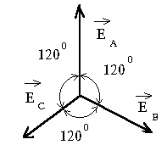

Если к каждой из обмоток AX, BY и CZ подсоединить нагрузку с помощью щеток и контактных колец, то в образовавшихся цепях появится ток.

Источники и приемники энергии многофазных цепей выполняются, как правило, связанными; в них фазные цепи связаны между собой электрически. Если имеется несколько групп несвязанных приемников, эти группы получают питание от связанных источников энергии.

Преимуществом связанных систем в ряде случаев является уменьшение числа проводов линии электропередачи. Если для питания несвязанных трехфазных систем необходимо иметь шесть проводов - на каждую фазу по два провода, то при связывании системы число проводов может быть уменьшено до трех. Для всех наиболее распространенных систем основными способами связывания являются соединение звездой и треугольником.

При соединении фаз источника звездой концы фаз X, Y, Z объединяются в общую точку N, называемую нейтральной, а начала фаз А, В, С с помощью проводов соединены с приемником тремя проводами, которые называются линейными. Такую трехфазную систему называют трехпроводной.

В случае несимметричной нагрузки соединенной звездой, необходимо применять помимо трех линейных проводов четвертый, нейтральный провод, соединяющий нейтральные точки источника и приемника.

Соединение фаз источника звездой выглядит следующим образом:

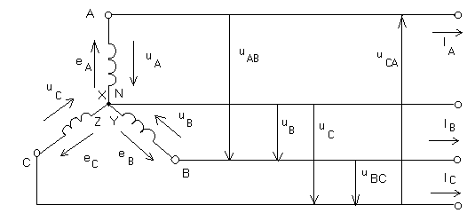

Напряжение между началом и концом фазы источника называют фазным. Обозначают его: uA, uB, uC или uф. Например при соединении звездой фазными являются напряжения между началами фаз и нейтральной точкой источника N.

Фазными токами называются токи, проходящие через каждую фазу источника или приемника.

Напряжения между началами фаз источника А, В, С или между линейными проводами называются линейными напряжениями. Обозначают их: uAB, uBC, uCA или uл.

Токи в линейных проводах называют линейными токами.

При соединении обмоток генератора звездой обмотки и соответствующие линейные провода соединены последовательно, поэтому при соединении звездой фазные токи равны линейным:

IФ = IЛ.

Соединение отдельных фаз трехфазных приемников звездой выполняют точно также как и соединение фаз источников звездой.

Вектора линейных и фазных напряжений связаны между собой соотношениями:

**U**А - **U**В = **U**АВ, **U**ВС = **U**В - **U**С , **U**СА = **U**С - **U**А .

Векторные диаграммы рисуют для действующих значений. Векторная диаграмма трехфазной нагрузки имеет вид:

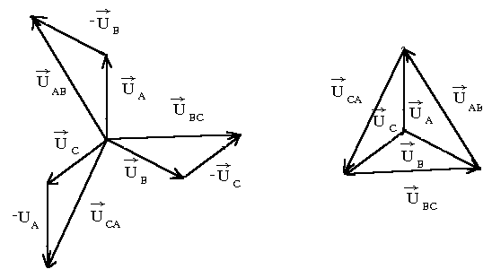

Первая из векторных диаграмм называется полярной, а вторая называется топографической.

Из векторной диаграммы можно определить связь между действующими значениями фазных и линейных напряжений:

UЛ =  UФ.

Это соотношение справедливо только при симметричной системе фазных напряжений.

Нагрузка в цепях трехфазного тока классифицируется следующим образом:

1. неоднородная и неравномерная, если сопротивления фаз нагрузки различны по характеру и значению ( Za ≠ Zb ≠ Zc; ϕa ≠ ϕb ≠ ϕc );

1. равномерной, если сопротивления фаз равны по модулю, но отличаются по характеру

( Za = Zb = Zc; ϕa ≠ ϕb ≠ ϕc );

3. однородной, если сопротивления фаз нагрузки одинаковые по характеру, но отличаются по значению ( Za ≠ Zb ≠ Zc; ϕa = ϕb = ϕc );

1. симметричной, если сопротивления фаз нагрузки одинаковые по характеру и по значению

( Za = Zb = Zc; ϕa = ϕb = ϕc ).

Рассмотрим трехфазную цепь при соединении обмоток генератора и фаз приемника звездой с нулевым проводом:

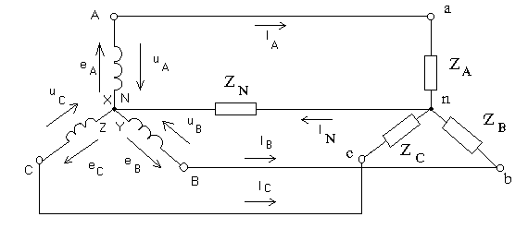

На этой схеме N - это нейтральная точка генератора, n - нейтральная точка приемника. Нейтральные точки соединены нейтральным проводом, имеющим некоторое сопротивление ZN.

В обмотках генератора индуцируется симметричная система Э.Д.С.. Пренебрегая потерями напряжения в обмотках генератора, можно считать, что системы фазных (UA, UB, UC) и линейных (UAB, UBC, UCA) напряжений генератора симметричны и неизменны. Сопротивления линейных проводов примем равными нулю. Тогда система линейных напряжений приемника (Uab, Ubc, Uca) будет совпадать с системой линейных напряжений генератора.

Нарисуем совмещенную векторную диаграмму для системы генератор-нагрузка. При построении векторных диаграмм напряжений удобно принимать потенциалы нейтральных точек равными нулю и исходя из нее строить вектора фазных напряжений. Линейные напряжения приемника равны линейным напряжениям генератора : UAB = Uab, UBC = Ubc, UCA = Uca, а потенциалы точек А и а, В и b, С и с соответственно равны друг другу.

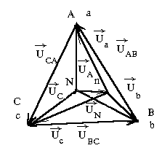

При конечном сопротивлении нулевого провода напряжение между нейтральными точками генератора и приемника, называемое смещением нейтрали, будет отлично от нуля: UN. Вектор смещения нейтрали направлен из нейтральной точки генератора к нейтральной точке приемника. Фазные напряжения приемника будут определяться напряжением между нейтралью приемника и точками a, b и с.

Смещение нейтрали определяется по формуле:

UN = (YaUA + YbUB + YcUC)/( YN + Ya + Yb + Yc)

Фазные напряжения приемника - это напряжения между нейтралью приемника и соответствующими линейными проводами или на векторной диаграмме им будут соответствовать вектора направленные из точки n в точки a, b, c. Построенные таким образом вектора фазных напряжений приемника удовлетворяют уравнениям:

UA = Ua  + UN, UB = Ub  + UN, UC = Uc  + UN.

При симметричной нагрузке Za = Zb = Zc; ϕa = ϕb = ϕc , поэтому токи в фазах приемника равны по величине и сдвинуты по фазе на один и тот же угол относительно соответствующих напряжений. Векторная диаграмма напряжений и токов для симметричной нагрузки имеет вид:

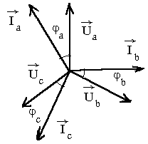

Ток в каждой фазе может быть определен по закону Ома для цепей переменного тока.

Ia = Ua/Za; Ib = Ub/Zb; Ic = Uc/Zc; cos ϕa = Ra/Za; cos ϕb = Rb/Zb; cos ϕc = Rc/Zc.

При симметричной нагрузке достаточно выполнить расчет для одной фазы.

Найдем для такой цепи напряжение между нейтральными точками. Так как для симметричной нагрузки Ya = Yb = Yc, то смещение нейтрали определяется:

UN = Yа(UA + UB + UC)/( YN + 3Ya ),

но при симметричной системе напряжений

UA + UB + UC = 0.

Поэтому при симметричной нагрузке нейтральные точки генератора и приемника совпадают и напряжение между ними равно нулю. Отсюда следует, что при симметричной нагрузке ток в нулевом проводе будет равен нулю. К такому же выводу можно прийти рассмотрев векторную диаграмму токов из которой так же следует равенство нулю тока в нулевом проводе

IN = Ia + Ib + Iс = 0

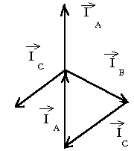

Таким образом, если нагрузка равномерная, то необходимость в нейтральном проводе отпадает. Трехфазная цепь без нейтрального провода является трехпроводной.

При несимметричной нагрузке сопротивления приемников не одинаковы. Для несимметричных нагрузок применяют только четырехпроводные цепи, так как между нейтральными точками появляется напряжение и напряжения на фазах нагрузки становятся различными. При этом нарушается соотношение между фазными и линейными напряжениями UЛ =  UФ, причем на одних фазах нагрузки напряжение становиться большим, а на других - меньшим.

Наличие нейтрального провода в цепи с несимметричной нагрузкой позволяет выравнивать напряжение на фазах приемника и поддерживать их неизменными, равными фазным напряжениям источника UЛ/, то есть нейтральный провод обеспечивает симметрию фазных напряжений приемника. Иначе говоря, при наличии нейтрального провода, когда ZN=0, даже при несимметричной нагрузке фазные напряжения приемника равны друг другу и соблюдается соотношение между фазными и линейными напряжениями UЛ =  UФ.

Если нагрузка несимметричная и нейтральный провод имеет конечное сопротивление ZN≠0, то токи в фазах приемника и нулевом проводе будут определяться выражениями:

IA = Ua/Za = (UA - UN)Ya , IB = Ub/Zb = (UB - UN)Yb , IC = Uc/Zc = (UC - UN)Yc

IN = UN/ZN = UNYN = IA + IB + IC.

**Рассмотрим аварийные ситуации в трехпроводной системе.**

1. Обрыв одной из фаз нагрузки. В исходном состоянии нагрузка симметричная (для простоты считаем ее активной), система фазных токов симметрична, нейтрали совпадают и система фазных напряжений приемника также симметрична. Рассмотрим случай обрыва линейного провода А.

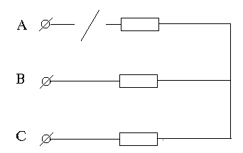

В этом случае Ya = 0, Yb = Yc = Y0 , смещение нейтрали определяется:

UN = Y0( UB + UC)/2Y0 = - UA/2

поскольку UA + UB + UC = 0.

Этому случаю соответствует такая векторная диаграмма:

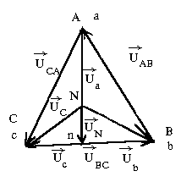

При этом фазное напряжение Ua увеличивается в 1,5 раза, а Ub и Uc уменьшаются в 2/, так как они становятся равными половине линейного напряжения.

Ток в фазе А равен нулю, а токи в фазах В и С уменьшаются в 2/ раза из-за уменьшения напряжений Ub и Uc. Так как нагрузка активная, то токи будут совпадать по фазе с фазными напряжениями.

2. Короткое замыкание одной из фаз приемника. Например Za= 0 => Ya = ∞.

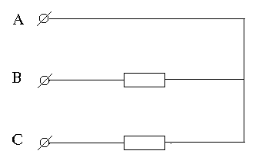

Напряжение смещения нейтрали:

UN = (UA + UBYb/Ya + UCYc/Ya)/( 1 + Yb/Ya + Yc/Ya) = UA.

Следовательно, нейтральная точка приемника переместится в точку а - напряжение в фазе а будет равно нулю, а фазы нагрузки b и с будут находиться под линейными напряжениями. Этому случаю соответствует такая векторная диаграмма:

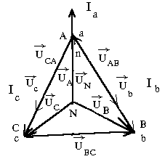

Фазные токи IC и IB возрастают в , совпадая по фазе со своими напряжениями. Ток в проводе а находится из уравнения:

IA = - ( IB + IC).

Как видно из векторной диаграммы ток iA в  раз больше токов IB и IC и в 3 раза больше тока в исходном режиме.

Активная мощность трехфазного тока равна сумме мощностей всех трех фаз, а именно

P = Pa + Pb + Pc = UaIa cos ϕa + UbIb cos ϕb + UcIc cos ϕc

При симметричной нагрузке

P = 3Pф = 3UфIф cos ϕ.

Реактивная мощность трехфазной цепи

Q = Qa + Qb + Qc = UaIa sin ϕa + UbIb sin ϕb + UcIc sin ϕc

При симметричной нагрузке

Q = 3Qф = 3UфIф sin ϕ.

Полная мощность

S = ( P2 + Q2)1/2.

Полная мощность при симметричной нагрузке

S = 3UфIф.

Если известны активная и полная мощность, то коэффициент мощности определяется по формуле:

cos ϕ = P/S.

**Порядок выполнения работы.**

1. Выбрать электроизмерительные приборы.
2. Собрать схему.

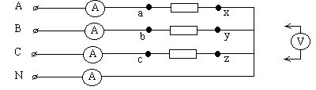

1. Включить схему после проверки ее преподавателем или лаборантом.
2. Снять показания амперметров и занести их в Таблицу 1. Вольтметром поочередно измерить линейные и фазные напряжения и также занести в Таблицу 1.

Таблица 1.

|  |  |  |  |  |  |  |  |  |  |  |  |  |  |
| --- | --- | --- | --- | --- | --- | --- | --- | --- | --- | --- | --- | --- | --- |
| Схема | Число ламп | | | Измерено | | | | | | | | | |
| соединения | по фазам | | | UAB | UBC | UAC | UA | UB | UC | IA | IB | IC | IN |
| “звезда” | А | В | С | В | В | В | В | В | В | А | А | А | А |
|  | 2 | 2 | 2 |  |  |  |  |  |  |  |  |  |  |
| с нулем | 2 | 2 | 1 |  |  |  |  |  |  |  |  |  |  |
|  | 2 | 2 | 0 |  |  |  |  |  |  |  |  |  |  |
|  | 2 | 2 | 2 |  |  |  |  |  |  |  |  |  | - |
| без нуля | 2 | 2 | 1 |  |  |  |  |  |  |  |  |  | - |
|  | 2 | 2 | 0 |  |  |  |  |  |  |  |  |  | - |

5. Показать преподавателю полученные экспериментальные результаты.

6. Разобрать электрическую схему и привести рабочее место в порядок.

7. Для рассмотренных случаев построить топографические диаграммы.

**Контрольные вопросы**.

1. Многофазные системы электрических цепей. Фаза.
2. Симметричные многофазные системы.
3. Трехфазные электрические системы.
4. Преимущества трехфазных систем переменного тока по сравнению с однофазными. Принцип действия трехфазного генератора переменного тока.
5. Мгновенные значения Э.Д.С. в обмотках трехфазного генератора.
6. Векторная диаграмма трехфазной системы Э.Д.С.
7. Способы связывания трехфазных электрических цепей.
8. Линейные токи.
9. Фазные токи.
10. Фазное напряжение.
11. Линейное напряжение.
12. Классификация нагрузки в цепях трехфазного тока.
13. Полная, активная и реактивная мощность симметричной трехфазной цепи.
14. Коэффициент мощности симметричной трехфазной цепи.
15. Полная, активная и реактивная мощность не симметричной трехфазной цепи.
16. Соединение звездой.
17. Роль нулевого провода.
18. Связь между фазными и линейными токами при соединении звездой.
19. Связь между фазными и линейными напряжения при соединении звездой.
20. Включение осветительной нагрузки.
21. Аварийные ситуации в цепях трехфазного тока при соединении нагрузки звездой.